**STORE OPGAVER:** *Borreliose - en skovflåtbåren sygdom*

Borreliose skyldes en bakterie, *Borrelia burgdorferi*, der overføres med skovflåt. Ca. 2.000 mennesker inficeres med bakterien hvert år i Danmark. Kun nogle fåprocent af de mennesker, som bides af inficerede skovflåter, udvikler borreliose.

Sygdomsforløbet kan inddeles i tre stadier:

1. stadium: Karakteristisk rødt udslet.  
2. stadium: Nervebetændelse, ledbetændelse, hududslet m.m.  
3. stadium: Kronisk nervebetændelse, kronisk ledbetændelse m.m.

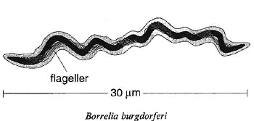

**1.** Normalt dannes der både IgM og IgG antistoffer, når man inficeres med *Borrelia burgdorferi*. *Figur 1* viser forekomsten af IgM og IgG antistoffer hos en patient med borreliose i 1. stadium. Der blev påvist *B. burgdorferi* bakterier i en vævsprøve fra patientens hud. Patienten påbegyndte behandling med antibiotika umiddelbart efter hudprøven blev taget.

a. Hvornår dannes henholdvis IgM og IgG antistoffer under et infektionsforløb, og hvilke ligheder og forskelle er der mellem de to typer af antistoffer?

b. Analyser *figur 1* og giv en forklaring påresultaterne.

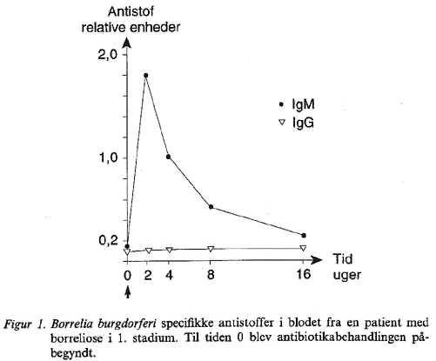

Studentereksamen august 1996 2

**2.** Direkte påvisning af bakterien *B. burgdorferi* er vanskelig, fordi bakterieantallet er lavt, da den formerer sig meget langsomt.

Borreliose diagnosticeres som regel ved påvisning af antistoffer mod bakterien i blod eller rygmarvsvæske. Som specifikt antigen anvendes en flagel eller et protein fra bakterien.  
*Figur 2* viser skematisk en immunologisk test til påvisning af, om der er dannet IgM antistof mod bakterien.

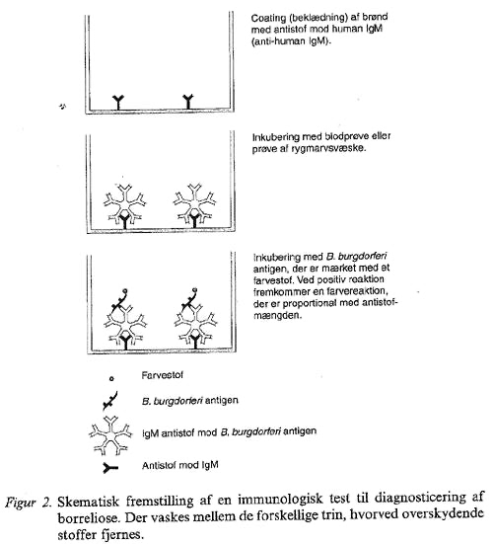

1. Forklar hvorfor metoden vist i *figur 2* gør det muligt at diagnosticere borreliose. som antigen i en immunologisk test i stedet for hele *B. burgdorferi* bakterier.
2. Giv en vurdering af fordelen ved at bruge et protein eller kun en del af bakterien